健康促進學校成效資料庫持續登入與分析計畫
常見問答
- 填答注意事項
- 首次登入系統，系統會請您修改貴校密碼，未修改密碼前，您將無法作答。
- 完全中學：填寫時注意畫面右上方學制，由低至高填寫，如：國中→高中。
- 每次填寫完畢，請記得點選下方『儲存分頁資料』進行儲存工作，避免資料流失。
- 文字說明欄位，請精簡敘述，若你需要較長時間輸入，建議您先於word打好，再複製貼上，避免因閒置過久被系統登出。
- 第二大項『成效登錄』
‧視力保健：視力不良人數與視力不良矯治人數欄位數值，不得大於有進行統計分析人數欄位數值。
‧健康體位：學生體位中『正常、過輕、過重、肥胖』四個欄位之人數加總之數值須等於有進行統計分析人數之欄位數值。
‧口腔衛生：學生齲齒人數與學生齲齒治療人數欄位數值，不得大於有進行統計分析人數欄位數值。
‧菸害防制：吸菸人數欄位數值，不得大於有進行統計分析人數欄位數值。
‧檳榔健康危害防制：嚼檳榔人數欄位數值，不得大於有進行統計分析人數欄位數值。
- 不論有無接受補助，若 貴校有推動該議題且有數據皆可填答，無數據則請勾選『無』。

- 第一次登錄，密碼為何？
本次登錄系統之密碼，皆預設為『學校代碼』，如您不知貴校之學校代碼，可於登入區選擇：縣市＞學制＞學校名後，再點擊查詢學校代碼，即可將貴校之學校代碼帶入密碼欄。

- 忘記密碼怎麼辦？
- 請於前台＞忘記密碼＞使用您第一次登入系統時，所登錄的Email（如下圖紅框處）及學校代碼查詢。
請注意：系統資料庫只認得此組Email（如下圖紅框處）及學校代碼，若學校代碼或Email任一欄不符合，將無法查詢密碼。
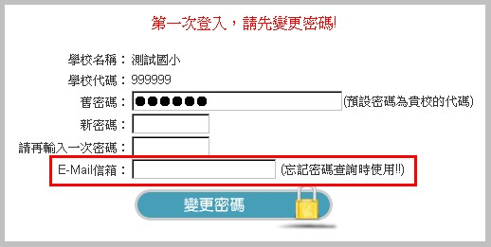
敬請各級學校各處室統一由一位承辦人登入系統，也敬請使用該承辦人之Email反映問題，否則我們無法確認貴校身份，部份事務將無法即時回覆。

- 學校更換承辦人員，無法得知原來帳號密碼，無法登錄，怎麼辦？
請於前台＞問題反映中，填寫貴校新承辦人相關聯絡資料，並於問題類型中勾選「忘記密碼或密碼無法登入」，並於問題內容中說明「因學校更換承辦人員，無法得知原來帳號密碼，無法登錄」再送出問題。
我們在接到您的訊息後，會儘速將貴校帳號恢復成預設值，請以學校代碼登入，登入後系統會請您修改密碼及Email，請務必留下承辦人可聯絡的信箱。

- 第一次登入系統，為何需要變更密碼?
為了各校之填報資料安全，請各校第一次登入時，務必修改登入系統之密碼，並填寫填報資料負責人之電子郵件。若未變更密碼，系統將無法給予填報權限。

- 健康促進成效登錄部分，是否所有的題目都必須填答？
本問卷為調查全國的校級統計數字，若 貴校有推動該議題，不論有無接受補助皆可填答，無推動者請勾選「無」，請勿為了填答而填寫無關資料。

- 完成填答時，請務必要於主選單中按『上傳資料』＞『上傳整份資料』！
完成填答後並確認資料無誤，一定要按『上傳整份資料』，才算完成本年度填答工作。（如下圖）
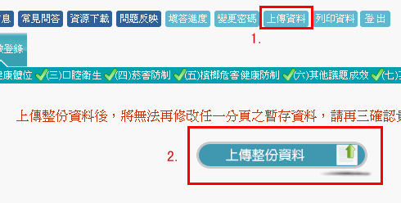

- 如果己上傳整份問卷資料後，發現有錯誤需要修改怎麼辦?
※建議您先至「資源下載」中，下載並列印紙本問卷，填寫完畢並確認無誤後再上網填寫，上傳整份問卷！
請您於問題反映中，填寫貴校承辦人相關聯絡資料，並於問題類型中勾選「送出問卷仍想修改，請開放填寫權限」，再送出問題。如下圖：
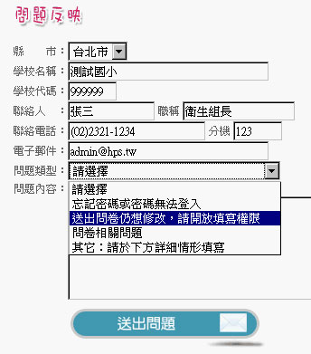
我們在接到您的訊息後，會儘速檢視貴校承辦人之聯絡資料正確與否，並開放權限讓您修改。修改後請務必再上傳整份資料一次。
- 如果各處室不配合填答此份問卷資料，該怎麼辦？
此為內部協調問題，需請求校長或主任逕向各處室進行協調，並讓各處室瞭解，此份問卷為全校的學校衛生問卷，並非衛生組或健康中心的學校衛生問卷，尚請務必配合。
- 健康促進成效登錄部分，如果未填答是否會對學校造成任何影響？
不會，教育部針對全國進行調查統計，主要目的是為了呈現全國與各縣市的統計資料，並於未來對績優學校、縣市給予適當獎勵、並為落後縣市學校提供輔導或支援，目前無任何懲處規劃。

- 一定要填答此份問卷嗎？
由於本問卷資料將納入各縣市統合視導指標，日後亦會將各校填答狀況提供予各縣市之承辦人參考，以督促大家完成填答，請大家配合填答，以減少後續催收及影響各教育處之績效得分。

- 本問卷資料與健檢資料有何差別？
本問卷為調查全國各校的校級資料，而健檢資料是為個人資料，兩者不同，目前有關健檢資料的相關問題，請詢問國立陽明大學臨床及社區護理研究所劉影梅副教授。

- 本問卷資料之資訊安全考量為何？
本問卷為全國性的調查資料，若縣市要求資料時，僅會在徵得教育部體育司同意後，提供予各縣市教育處之承辦人，且不呈現各校資料；而本網站將來也會適時關閉，所收集的各校資料，本工作團隊將會依據資訊安全條款之規定予以保密。

